Муниципальное бюджетное общеобразовательное учреждение
«Средняя общеобразовательная школа № 11»
Артемовского городского округа
Приморского края

Всероссийский конкурс юных исследователей окружающей среды
«Открытия 2030»
Номинация: Экология энергетики

Влияние добычи угля на уровень парниковых газов в атмосфере во время работы предприятия и по окончании его деятельности
Исследовательская работа

Автор: Ходорова Яна Андреевна,
учащаяся 11 класса МБОУ СОШ № 11
Руководитель: Ходорова Вероника Валерьевна
учитель химии МБОУ СОШ № 17

Артемовский городской округ
2022 г.

Оглавление
Введение  1. Обзор литературы  - Влияние угольных шахт на газовый состав атмосферы  1.2 Физико-географическая характеристика района исследования  1.3 Контроль состояния атмосферного и рудничного воздуха в исследуемых районах  2. Методы исследования  - Методика отбора проб  2.2. Анализ проб в лаборатории  2.3 Обработка полученных данных  3. Результаты  3.1. Результаты испытаний проб атмосферного воздуха  3.2. Результаты испытаний проб рудничного воздуха.  3.3. Результаты мониторинга состояния атмосферы в районе шахты «Южный-3»  Выводы  Заключение  Список использованной литературы  Приложение 1. Изучение работы контрольно-испытательной лаборатории и оборудования.  Приложение 2 Экскурсия на шахту «Денисовская» г. Нерюнгри и «Южный -3» п. Липовцы | 3  4  5  6  6  6  6  8  8  9  9  10  13  14  15  16  18  20

Никто не знает на самом деле причин глобального изменения климата. Мы знаем, что в истории нашей Земли были такие периоды, когда были потепления, похолодания. Это может зависеть от глобальных процессов во Вселенной…И сейчас тоже посчитать, как современное человечество влияет на изменение глобального климата, очень сложно, если вообще возможно. Но не делать ничего тоже нельзя…Во всяком случае, мы должны предпринять максимальные усилия для того, чтобы климат драматически не менялся.
В.В. Путин
Введение
На современном этапе уделяется большое внимание такой проблеме, как глобальное потепление. Согласно широко распространённой точке зрения, изменение климата связано с антропогенной деятельностью человека. Самая популярная версия потепления – это углеродный след от предприятий, связанных с добычей и переработкой углеродсодержащих полезных ископаемых. Проблема влияния угольной промышленности на окружающую среду является сегодня очень острой, что подтверждается многочисленными соглашениями об ограничении выбросов диоксида углерода и метана в атмосферу. Вопрос о прямом влиянии этой отрасли на изменение концентрации парниковых газов в атмосфере до сих пор остается открытым. Поэтому актуальность работы, определяется необходимостью изучения состава рудничной атмосферы, как на этапе добычи полезного ископаемого, так и после консервации отработанного пространства.
Цель работы: исследовать состав атмосферного и рудничного воздуха на содержание углекислого газа и метана методом газовой хроматографии, на территории функционирующей шахты в г. Нерюнгри Южной Якутии и закрытой угольной шахты п. Липовцы Приморского края, и оценить уровень загрязненности атмосферы в пределах указанных горнодобывающих предприятий.
Данная цель реализовывалась через следующие задачи:
- Изучить способы контроля рудничной атмосферы;
- Определить точки отбора проб атмосферного и рудничного воздуха на функционирующей и законсервированной шахтах;
- Провести инструментальное исследование отобранных проб на содержание двуокиси углерода и метана;
- Оценить загрязнения атмосферы рудничными газами вовремя и после прекращения работы угольно предприятия.
Объект исследования: состояние атмосферы и исходящего рудничного воздуха шахты «Денисовская» г. Нерюнгри и шахты «Южная-3» п. Липовцы.
Предмет исследования: оценка концентрации основных «парниковых» газов в рудничном воздухе и его влияния на содержание углекислого газа и метана в атмосфере вблизи угледобывающего предприятия.
Гипотеза: концентрация углекислого газа и метана в процессе добычи угля и после консервации угольных выработок значительно превышает фоновое содержание газов в атмосфере, тем самым оказывают неблагоприятное воздействие на окружающую среду.
Сроки проведения исследования: июль 2022 года
Место исследования: г. Нерюнгри Республика Саха (Якутия) - район шахты «Денисовская» Южно-Якутского угольного бассейна; п. Липовцы Приморского края.
Материалы и оборудование: Оборудование: хроматограф Хроматек-Кристалл 5000, Хроматек- Газохром 2000, газоанализатор М 02-04, резиновые камеры для отбора проб.
Методы исследования: теоретический (изучение литературы; анализ архивных документов); эмпирический (целевые экскурсии на предприятие и в лабораторию, наблюдение, описание и объяснение результатов); инструментальный (отбор проб; газовая хроматография).
С целью изучения основных понятий темы осуществлен анализ литературных источников, представленных на различных web-сайтах. Теорию о влиянии «парниковых газов мы рассматривали в таких научных журналах, как «Природообустройство», «Морской гидрофизический журнал», «Вестник Белорусско-Российского университета», «Биосфера», размещенных на сайте научная электронная библиотека «КиберЛенинка». Также, при рассмотрении данного вопроса изучили Распоряжение Президента Российской Федерации от 17 декабря 2009 г. № 861-рп «О климатической доктрине Российской Федерации».
Для проведения серии исследований атмосферного и рудничного воздуха на газовом хроматографе, руководствовались установленными нормативными документами: МВИ № 050.03.00280-2009.2012 объемных долей оксида и диоксида углерода, водорода, кислорода, метана, ацетилена, этилена, этана, пропана, изобутана, нормального бутана в рудничном воздухе методом газовой хроматографии на аппаратно-программном комплексе «Хроматэк- Кристалл 5000». ОСТ 153- 12.0.004-01 «Стандарт отрасли. Рудничная атмосфера». ГОСТ 12.01.005.88. ССБТ. «Общие санитарно- гигиенические требования к воздуху рабочей зоны».
Точки отбора проб представлены на основании Яндекс и Гугл карт, загруженных в интернете.
Перед выполнением исследования я ознакомилась с методикой проведения анализа и освоила работу на газовом хроматографе. Анализы рудничного воздуха выполнены самостоятельно на базе контрольно-измерительной лаборатории Нерюнгринского ВГСВ (военизированного горноспасательного взвода) филиала «ВГСО Дальнего Востока» ФГУП «ВГСЧ», расположенной в черте г. Нерюнгри, на расстоянии 15 км от шахты «Денисовская» (приложение 1, рис.11).

- Обзор литературы
1.1. Влияние угольных шахт на газовый состав атмосферы
До начала XXI века вообще не было никакой научной теории парникового эффекта и влияния «парниковых газов» на тепловые режимы атмосферы. Однако, на сегодняшний день не существует ни одного достоверного доказательства влияния «парниковых газов» на климат Земли [11].
Важнейшим парниковым газом антропогенного происхождения считается углекислый газ. Предполагают, что именно человек увеличил его концентрацию в атмосфере. Метан - по своему парниковому эффекту считается даже сильнее, чем углекислый газ, но в атмосфере его заметно меньше. Известно, что угледобывающие предприятия являются источником этих двух газов.
Основные источники выбросов в атмосферу от шахты - это вентиляционные стволы, отвалы пород, открытые склады угля, пункты перегрузки угля, а также законсервированные подземные разработки.
Для того чтобы поддерживать безопасную газовую обстановку в шахте, ее продувают атмосферным воздухом. И этот вентиляционный воздух выносит на поверхность, высвободившиеся при добыче и транспортировке угля CH4 и CO2, где они и выбрасываются в атмосферу. Концентрация метана в исходящем воздухе как правило невелика, но скорость потока обычно высокая, вследствие чего выбросы метана из данного источника могут быть весьма значительными [1].
После закрытия, угольные шахты, являвшиеся сильными источниками метановых выбросов при разработке, продолжают высвобождать его до тех пор, пока их не затопят, устранив, таким образом, выбросы. Даже если разработка закупорена, метан может продолжать высвобождаться в атмосферу в результате миграции газа через старые штольни, вентиляционные трубы. [1].
В настоящее время внимание оценки выбросов от таких источников должным образом не уделяется и не принимается в расчет.
  - Физико-географическая характеристика района исследования.
Сегодня в Дальневосточном округе осталось очень мало шахт, добывающих уголь подземным способом. В Приморском крае нет уже ни одной угольной шахты. В Партизанске и Артеме они давно законсервированы, а последнюю – в Липовцах – пришлось закрыть в 2017 году.
Информация о исследуемых объектах получена с официальных сайтов представленных муниципалитетов.
Липовецкое каменноугольное месторождение (участок Южный) расположено в Михайловском и Октябрьском муниципальных районах, на левобережье среднего течения р. Липовцы, в 4–6 км к юго-востоку от пос. Липовцы. Климат в этом районе преобладает муссонный. Средняя температура января составляет -17,3°С, июля +21,2°С. Раньше поселок был одним из центров по добыче угля Приложение 2, рис. 13, 14).
В настоящее время большая часть, функционирующих шахт Дальневосточного округа находится на территории Якутии. Шахты в основном сосредоточены в близи г. Нерюнгри, который является муниципальным образование Нерюнгринского района Республики Саха (Якутия). Климат здесь резко континентальный. Средняя температура января -30 -34 °С, июля +12...+14 °С. Осадков выпадает в год от 400—500 мм до 600 мм и более в горах. Рельеф горный. Основной режим хозяйственного использования территории – добыча разнообразных полезных ископаемых (уголь, золото, горный хрусталь и др.) (Приложение 2, Рис. 12).

1.3. Контроль состояния атмосферного и рудничного воздуха в исследуемых районах.
В настоящее время основным местом базирования контрольно-испытательной лаборатории ВГСЧ Дальнего Востока является г. Нерюнгри Республики Саха, где в полном объеме функционирует несколько шахт. В данной лаборатории контроль за составом рудничного воздуха осуществляется на таком оборудовании как хроматограф Хроматек-Кристалл 5000, Хроматек- Газохром 2000.
До своего закрытия шахта «Южный-3» п. Липовцы обслуживалась Приморским ВГСВ филиала ВГСО Дальнего Востока ФГУП «ВГСЧ». В обязанности этой организации входил постоянный мониторинг качественного состава рудничной атмосферы. После закрытия архивные данные контрольно-измерительной лаборатории по анализу качественного состава рудничного воздуха были переданы в контрольно-измерительную лабораторию Нерюнгринского ВГСВ (военизированного горноспасательного взвода) филиала «ВГСО Дальнего Востока» ФГУП «ВГСЧ» (Якутия).
После закрытия шахты «Южный-3» в п. Липовцы был организован вахтовый пост, для контроля и проведения мониторинга газовой обстановки в районе законсервированного предприятия. Мониторинг воздуха окружающей среды проводится представителями службы ВГСЧ, посредством экспресс- анализа при помощи переносного газоанализатора М02-04 (Рис.1).
Рис 1. Внешний вид газоанализатора с побудителем отбора проб из труднодоступных мест.

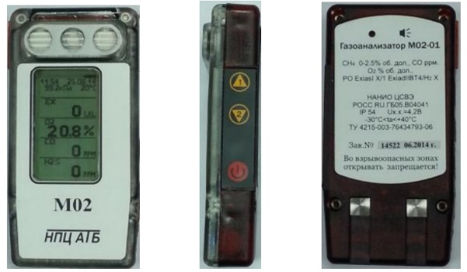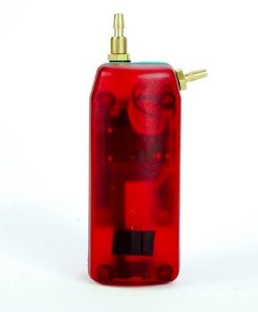

- Методы исследования
Чтобы провести исследование, 21.07. 2022 года я посетила горнодобывающее предприятие - шахта «Денисовская» Южно-Якутского угольного бассейна г. Нерюнгри и лабораторию обслуживающую данное предприятие; 11.09.2022 г. место законсервированной шахты «Южный» п. Липовцы (Приложение 2, рис. 13,14).

  - . Методика отбора проб.
Для отбора проб воздуха были выбраны точки на участках шахты «Денисовская» и в черте г. Нерюнгри расположенных в Южной Якутии (Рис.2).

Рис. 2 Карта-схема отбора проб шахты «Денисовская» и г. Нерюнгри

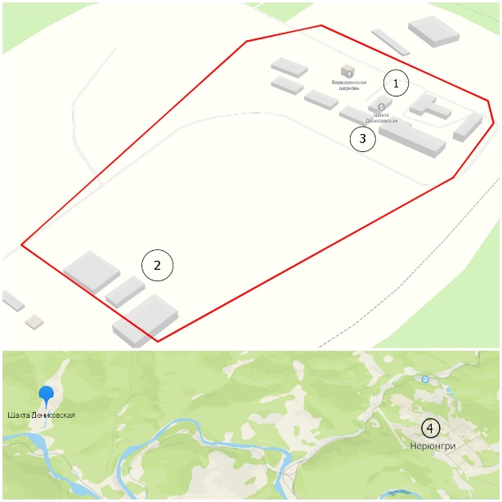
Масштаб 1:4000; 1:80000
1. 20 м от наклонного ствола (вход в шахту);
2. забой (конец выработки);
3. устье шахты (исходящая струя-выход из шахты);
4. 15 км от предприятия.

22.07.2022 года были отобраны пробы рудничного и атмосферного воздуха на поверхности; в забое пробы отбирались в этот же день специалистом ВГСЧ – пробонаборщиком.
Пробы воздуха отбирались в обычные резиновые футбольные камеры методом закачивания, с помощью резиновой груши. Отбор проб газа для анализа проводят в соответствии с ГОСТ 31370 (ИСО 10715:1997). Чтобы избежать утечки исследуемых газов (газы могут проходить (диффундировать) через резину) пробы как можно скорее должны быть транспортированы в лабораторию для анализа. Контрольно-измерительная лаборатория расположена в черте г. Нерюнгри, на расстоянии 15 км от шахты «Денисовская».
Отобранные пробы были доставлены в контрольно-испытательную лабораторию, где мной был проведен анализ исследуемого воздуха на хроматографе Хроматек-Кристалл 5000 и Хроматек- Газохром 2000 (Приложение 1, рис. 7, 8, 9).
Для оценки и сравнения влияния угольного предприятия во время работы и по окончании его деятельности были проанализированы протоколы отбора проб атмосферы в районе шахты «Южный-3» п. Липовцы Приморского края (Рис. 3).

Рис. 3 Карта-схема отбора проб в районе шахты «Южный-3»

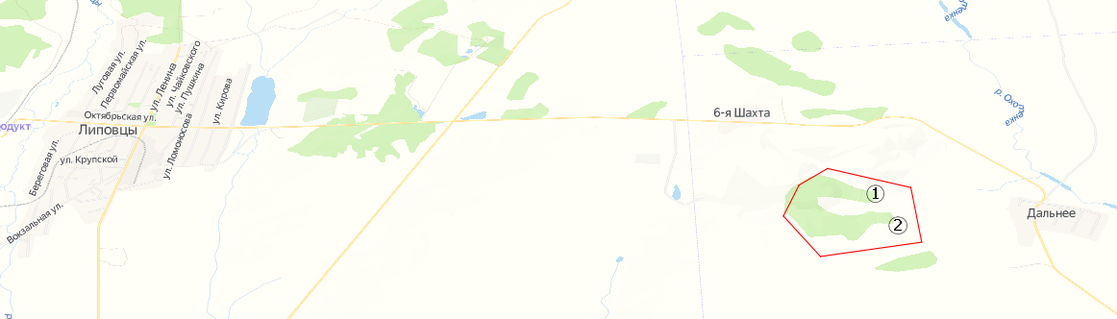
Масштаб 1:10000
- Вход вспомогательного ствола (в непосредственной близости)
- Шурф №1

2.2. Анализ проб в лаборатории
Отобранный материал был проанализирован лично мной в течении часа, как требует инструкция данной лаборатории (Приложение 1, рис. 11).
К работе на хроматографе приступили только после ознакомления с мерами безопасности, изложенными в соответствующих разделах руководства по эксплуатации (Приложение 2, рис. 8, 9).
Переде началом проведения анализа провели градуировку хроматографа по атмосферному воздуху, результаты этих анализов мы использовали в дальнейшем в нашей работе, как фоновое значение. После получения положительных результатов градуировки приступили к выполнению измерений молярной доли компонентов анализируемых газов.
Забор проб газа при непрерывном анализе потоковыми хроматографами осуществлялся с помощью специально оборудованного узла отбора газа хроматографа. Система подготовки проб имеет фильтр, обеспечивающий очистку пробы от механических частиц, капельной жидкости и паров воды (Приложение1, рис.8, 9).
К месту входа дозирующего устройства лабораторного хроматографа подключали пробоотборник (резиновая камера) с пробой газа. Пробу продували через дозирующее устройство в течении 2 минут, затем поток анализируемого газа перекрывали и переключали дозирующее устройство для ввода пробы газа в хроматографические колонки хроматографа. Продолжительность анализа зависит от времени выхода пика анализируемого газа на хроматограмме. В среднем время анализа составляло 10 минут.
2.3 Обработка полученных данных. После завершения регистрации хроматограммы, с помощью встроенного блока обработки данных, автоматически осуществляется расчет значений молярной доли компонентов в пробе. Обработку результатов хроматографических измерений молярной доли компонентов в пробе осуществляют с помощью внешнего блока обработки данных (ноутбука) (Приложение 1, рис. 10).
Чтобы полученные результаты правильно интерпретировать нам нужно было их сравнить с нормативами. Как в отечественных нормативных документах, так и в зарубежных отсутствует норматив предельно допустимой концентрации углекислого газа в атмосферном воздухе. Для рудничных газов ПДК устанавливается с точки зрения техники безопасности работы в подземных условиях. Согласно Гигиеническим нормативам ГН 2.2.5.2100-06 "Предельно допустимые концентрации (ПДК) вредных веществ в воздухе рабочей зоны" ПДК двуокиси углерода, составляет: максимальная разовая - 27000 мг/м3 (14752 ррm или 1,5 Об. %), среднесменная - 9000 мг/м3 (4917 ррm или 0,5 Об.%).
Мы знаем, что содержание в воздухе углекислого газа и метана будет различаться в зависимости от удаленности от антропогенных источников. Исходя из данной информации за фоновые значения, в данной работе можно принять атмосферный воздух г. Нерюнгри, так как он удален от промышленной зоны и является относительно чистым.
В качестве рекомендуемой справочной информации предлагается предельно допустимая концентрация CO₂ в наружном воздухе: сельская местность – 332 ppm (650 мг/м3), малые города – 409 ppm (800 мг/м3), большие города – 511 ppm (1 000 мг/м3).
При проведении газохроматографического анализа чаще всего единицей измерения концентраций газов в воздухе является объёмная доля, которая обозначается сокращением «% об. д. Массовая концентрация токсичных веществ и предельно допустимая концентрация (ПДК) газов измеряется в «мг/м3», может также использоваться единица измерения ppm.
Для того чтобы перевести значения концентраций в более удобные, мы использовали онлайн конвертер (калькулятор), который позволяет проводить пересчёт концентрации выбранного газа из указанного значения единицы концентрации в другие значения. Полученные данные перевели в мг/м³ и ppm (Таблица 4).

3. Результаты.
3.1. Результаты испытаний проб атмосферного воздуха.
Для получения фоновых значений газов я провела анализ атмосферного воздуха, что позволили получить данные о содержание углекислого газа и метана в относительно чистом воздухе, вдали от промышленного предприятия (Рис. 4). С этими значениями мы сравнивали состав рудничного воздуха.

Рисунок 4. Отчет хроматограммы атмосферного воздуха Хроматек- Газохром 2000 (оператор Ходорова Яна)
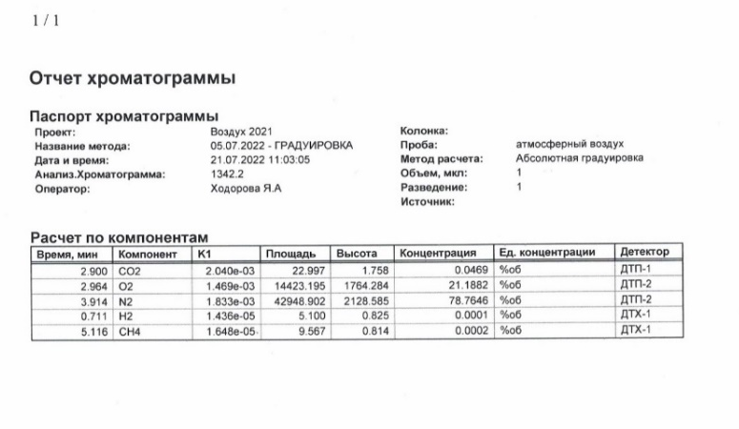

Информацию из отчета хроматограммы занесли в таблицу 3.

Таблица 3. Результаты анализа атмосферного воздуха
Дата | Место отбора | Компоненты | Концентрация, Об %. | Оператор
21.07.2022 | Атмосферный  воздух, в черте г. Нерюнгри | O₂ | 21,1882 | Ходорова Яна
21.07.2022 | Атмосферный  воздух, в черте г. Нерюнгри | H₂ | 0,0001 | Ходорова Яна
21.07.2022 | Атмосферный  воздух, в черте г. Нерюнгри | CO₂ | 0,0469 | Ходорова Яна
21.07.2022 | Атмосферный  воздух, в черте г. Нерюнгри | CO | 0,0000 | Ходорова Яна
21.07.2022 | Атмосферный  воздух, в черте г. Нерюнгри | CH₄ | 0,0002 | Ходорова Яна

Для удобства восприятия полученных значений, мы перевели данные концентрации углекислого газа и метана в ррm (Табл. 4).

Таблица 4. Конвертация единиц концентрации газов, полученных лаборатории
Компонент | Концентрация, Об %. | Концентрация, ррm
СО₂ | 0,0469 | 469
CH₄ | 0,0002 | 2

3.2. Результаты испытаний проб рудничного воздуха.
Данные хроматографического анализа проб рудничного воздуха представлены на отчетах хроматограмм (Рис. 5) и в таблице 5.

Рисунок 5. Отчеты хроматограммы рудничного воздуха, июль 2022 года (оператор Ходорова Яна)

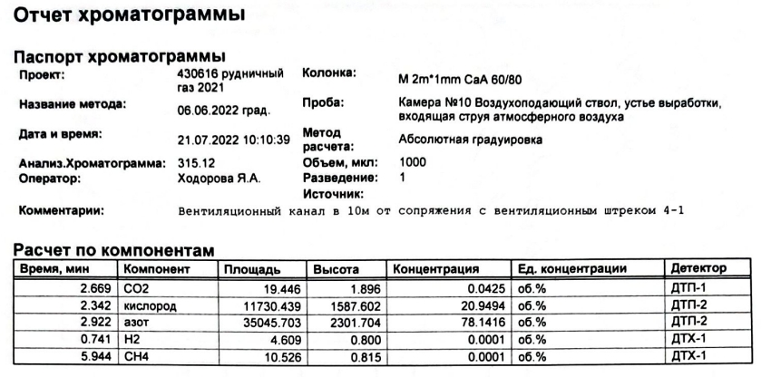

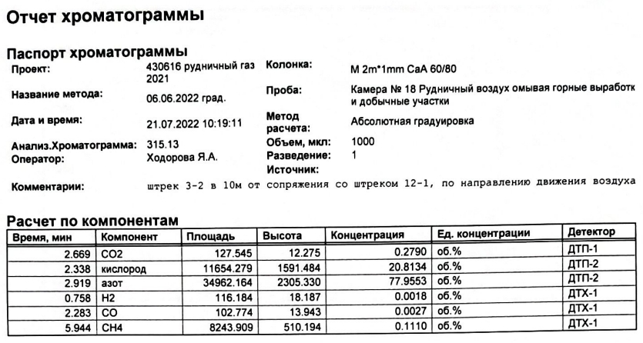

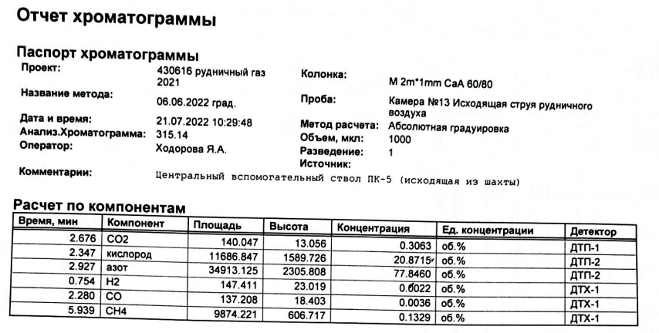

Таблица 5. Результаты анализа проб рудничного воздуха
Дата | Место отбора | Компоненты | Концентрация, Об % (ррm) | Оператор
21.07.2022 | Входящая струя атмосферного воздуха | O₂ | 20,9494 | Ходорова Яна
21.07.2022 | Входящая струя атмосферного воздуха | H₂ | 0,0001 | Ходорова Яна
21.07.2022 | Входящая струя атмосферного воздуха | CO₂ | 0,0425 (425 ррm) | Ходорова Яна
21.07.2022 | Входящая струя атмосферного воздуха | CO | 0,0000 | Ходорова Яна
21.07.2022 | Входящая струя атмосферного воздуха | CH₄ | 0,0001 (1 ррm) | Ходорова Яна
21.07.2022 | Рудничный  воздух омывая горные выработки и добычные | O₂ | 20,8134 | Ходорова Яна
21.07.2022 | Рудничный  воздух омывая горные выработки и добычные | H₂ | 0,0018 | Ходорова Яна
21.07.2022 | Рудничный  воздух омывая горные выработки и добычные | CO₂ | 0,2790 (2790 ррm) | Ходорова Яна
21.07.2022 | Рудничный  воздух омывая горные выработки и добычные | CO | 0,0027 | Ходорова Яна
21.07.2022 | Рудничный  воздух омывая горные выработки и добычные | CH₄ | 0,1110 (111 ррm) | Ходорова Яна
21.07.2022 | Исходящая струя рудничного воздуха | O₂ | 20,8715 | Ходорова Яна
21.07.2022 | Исходящая струя рудничного воздуха | H₂ | 0,0022 | Ходорова Яна
21.07.2022 | Исходящая струя рудничного воздуха | CO₂ | 0,3063 (3063 ррm) | Ходорова Яна
21.07.2022 | Исходящая струя рудничного воздуха | CO | 0,0036 | Ходорова Яна
21.07.2022 | Исходящая струя рудничного воздуха | CH₄ | 0,1329 (1329 ррm) | Ходорова Яна

Мы сравнили рудничный воздух, выходящий из шахты (исходящая струя) с атмосферным воздухом, приняв его за фоновые значения (Таблица 6).
Таблица 6. Сравнение концентрации исходящих рудничных газов с атмосферным воздухом.

Период | Компоненты
Период | CO₂ |  | CH₄
Период | Фоновое  содержание  (атмосферный воздух), ррm | Исходящий рудничный воздух, ррm | Фоновое  содержание  (атмосферный  воздух), ррm | Исходящий  рудничный  воздух, ррm
Июль 2022 г | 469 | 3063 | 2 | 1329

Наглядно полученные результаты отражены в графике на рис. 6.
Рис. 6 Диаграмма сравнения

На диаграмме очень хорошо видно значительное превышение исследуемых газов относительно их фонового содержания в атмосфере. Концентрация диоксида углерода увеличилась в 6,5 раз, а метана более чем в 600 раз.
Для сравнения проанализировали результаты анализов, взятые из архивных данных за декабрь 2021 г., март 2022 г., выполненные инженером КИЛ, а также результаты анализа за июль 2022 года, проведенные лично мной (Приложение 2). Результаты занесены в таблицу (Таблица 7).
Таблица. Результаты анализа рудничного воздуха шахты «Денисовская» г. Нерюнгри.
Место отбора проб,  определяемый компонент |  | Период (месяц, год)
Входящая струя атмосферного воздуха | Газ | Декабрь2021  концентрация,  Об.% | Март 2022  концентрация,  Об.% | Июль 2022  концентрация,  Об.%
Входящая струя атмосферного воздуха | O₂ | 20,9044 | 20,7948 | 20,9494
Входящая струя атмосферного воздуха | H₂ | 0,0001 | 0,0001 | 0,0001
Входящая струя атмосферного воздуха | CO₂ | 0,1022 (1022ррm) | 0,0487 (87ррm) | 0,0425 (425 ррm)
Входящая струя атмосферного воздуха | CO | 0,0002 | 0,0000 | 0,0000
Входящая струя атмосферного воздуха | CH₄ | 0,0328 (328 ррm) | 0,0002 (2 ррm) | 0,0001 (1 ррm)
Рудничный  воздух омывая горные выработки и добычные участки (исходящая струя) | O₂ | 20,6480 | 20,5779 | 20,8134
 | H₂ | 0,0001 | 0,0001 | 0,0018
 | CO₂ | 0,1124 (1124 ррm) | 0,6551 (6551ррm) | 0,2790 (2790 ррm)
 | CO | 0,0003 | 0,0000 | 0,0027
 | CH₄ | 0,0628 (628 ррm) | 0,1481 (1481 ррm) | 0,1110 (111 ррm)
Исходящая струя рудничного воздуха | O₂ | 20,6089 | 20,5726 | 20,8715
Исходящая струя рудничного воздуха | H₂ | 0,0001 | 0,0007 | 0,0022
Исходящая струя рудничного воздуха | CO₂ | 0,1651 (1651 ррm) | 0,6565 (6565 ррm) | 0,3063 (3063 ррm)
Исходящая струя рудничного воздуха | CO | 0,0002 | 0,0009 | 0,0036
Исходящая струя рудничного воздуха | CH₄ | 0,0822 (822 ррm) | 0,1750 (1750 ррm) | 0,1329 (1329 ррm)

Данные таблицы свидетельствуют о том, что превышение концентраций носит постоянный характер. Углекислый газ превышает фоновые значения в 2-10 раз; концентрация метана достигают превышения в 1000 раз.

3.3. Результаты мониторинга состояния атмосферы в районе шахты «Южный-3».
В связи с закрытием данного предприятия в 2017 году, также была расформирована контрольно-испытательная лаборатория Приморского ВГСВ и перебазирована в г. Нерюнгри. В настоящее время территория данной шахты обслуживается вахтовым способом и периодически проводится контроль атмосферы экспресс-методами. Провести анализы в этом районе с помощью газовой хроматографии нам не удалось.
Поэтому для оценки влияния законсервированной шахты «Южный-3» были проанализированы протоколы контрольно-испытательной лаборатории Приморского ВГСП Дальнего Востока о мониторинге территории шахты после консервации от 2021- 2022 годов. Данные отражены в таблице 8.

Таблица 8. Мониторинг атмосферного воздуха в районе шахты «Южный -3» п. Липовцы.
Дата | Тип пробы | Компоненты | Место отбора
Дата | Тип пробы | Компоненты | Вход вспомогательного ствола (в непосредственной близости) Об %. | Шурф №1
23.12.2021 г. | Атмосферный  воздух  (в районе шахты «Южный-3») | O₂ | 20,9 | 20,9
23.12.2021 г. | Атмосферный  воздух  (в районе шахты «Южный-3») | H₂ | 0,00 | 0,00
23.12.2021 г. | Атмосферный  воздух  (в районе шахты «Южный-3») | CO₂ | 0,05 | 0,04
23.12.2021 г. | Атмосферный  воздух  (в районе шахты «Южный-3») | CO | 0,00 | 0,00
23.12.2021 г. | Атмосферный  воздух  (в районе шахты «Южный-3») | CH₄ | 0,05 | 0,06
03.2022 г. | Атмосферный  воздух  (в районе шахты «Южный-3») | O₂ | 20,9 | 20,8
03.2022 г. | Атмосферный  воздух  (в районе шахты «Южный-3») | H₂ | 0,00 | 0,00
03.2022 г. | Атмосферный  воздух  (в районе шахты «Южный-3») | CO₂ | 0,04 | 0,05
03.2022 г. | Атмосферный  воздух  (в районе шахты «Южный-3») | CO | 0,00 | 0,0002
03.2022 г. | Атмосферный  воздух  (в районе шахты «Южный-3») | CH₄ | 0,05 | 0,06
Из данных, отраженных в таблице видно, что концентрация углекислого газа не превышает фоновых значений. Показатели метана находятся в пределах чувствительности переносного газоанализатора и являются невысокими. Более точных измерений нам в этом месте провести не удалось. Однако если сравнивать концентрацию метана с содержанием в чистом атмосферном воздухе, мы видим превышение метана, хотя и не очень значительное.
Скорее всего шахту за это время уже затопило грунтовыми водами и поэтому содержание выбросов в исходящем воздухе снижено. Также можно учесть, что шахта относилась не газообильной (1 категория), и поэтому концентрации данных газов невысокие.

Выводы
На основании проведенных исследований сделаны следующие выводы:
- Мы выяснили, что контроль за состоянием рудничной атмосферы осуществляются контрольно-испытательными лабораториями, входящими в состав Военизированных Горноспасательных частей. В своей работе они используют методы экспресс-анализа и газовой хроматографии.
- Концентрация углекислого газа в атмосфере составила 0,0469 % об. (469 ppm) что, по нашему мнению, свидетельствует о устойчивом росте количества данного компонента в составе воздуха (справочные данные о современном содержании СО₂ составляют 0,03-0,04 %).
- Анализ рудничного воздуха свидетельствует о том, что из шахты происходит выброс углекислого газа в 6 раз превышающий фоновые концентрации.
- Содержание метана в свежем атмосферном воздухе определяется в следовых концентрациях и составляет 2 ppm, но на выходе из шахты мы видим значительное увеличение концентрации данного компонента. Содержание метана в исходящем воздухе прошедшим через угольные выработки увеличивается минимум в 600 раз.
- После закрытия, заброшенные или выведенные из эксплуатации подземные или открытые разработки могут продолжать высвобождать метан и углекислый газ, но их концентрации незначительно превышают фоновые. В настоящее время методов оценки выбросов от таких источников не существует.
Наша гипотеза подтвердилась частично. Мы видим, что рудничный воздух на выходе из отработанного пространства содержит повышенные концентрации «парниковых газов», но имеют локальный характер. Данные выбросы перемешиваются с большими воздушными массами в результате конвективного движения последних, и поэтому концентрация СО₂ и СН₄ в атмосфере остается минимальной и постоянной, если мы находимся вдали от источников газов. Законсервированные шахтовые пространства практически не превышают фоновые значения исследуемых газов. Для того, чтобы полностью ответить на волнующий нас вопрос необходимо проводить более углубленное исследование, учитывая в совокупности различные параметры изменения климата на Земле.

Заключение
Изучив доклады правительства Приморского края и Якутии об экологической ситуации за 2020- 2021 годы о состоянии атмосферного воздуха на территории края, мы не увидели данных о выбросах этих газов. Всего отобрано и проанализировано на содержание загрязняющих веществ 37769 проб воздуха. Сказано, что среднегодовые концентрации диоксида серы, оксида углерода, сероводорода, сажи, аммиака и тяжелых металлов не превышали допустимых норм. Мониторинг в исследуемом нами вопросе не проводился. Информации, об интересующих нас газах мы не увидели.
На основании проведенных исследований мы предлагаем:
- При оценке воздействия угольной отрасли на природную среду использовать системный подход;
- Расширить сеть наблюдений за состоянием атмосферного воздуха в районе границ, действующих и законсервированных шахт, автоматизированными средствами измерений загрязняющих веществ;
- Разработать методы оценки выбросов от предприятий завершивших свою деятельность;
- Усовершенствовать гигиенические нормативы, связанные с антропогенной нагрузкой диоксида углерода и метана;
- Создать возможность автоматического формирования баз данных, с потенциальными ресурсами использования этих данных, для построения математической модели, направленной на локализацию сверхнормативного выброса диоксида углерода и метана;
Концентрация углекислого газа является наиболее стабильным параметром при описании изменений в атмосфере и является удобным и исторически сложившимся методом для ответов на вопросы, связанные с влиянием парниковых газов. Для дальнейшей оценки уровня загрязнения атмосферного воздуха диоксидом углерода и метаном наиболее глубоким подходом в решении данной проблемы будет являться сочетание инструментальных методов измерения загрязняющих веществ от отдельных объектов и совмещение полученных данных по другим объектам на всей территории России и даже других стран, добывающих этот вид топлива.
Возможно, что накопление углекислого газа и метана в атмосфере не является главным фактором, ответственным за изменение климата при современных условиях. Поэтому перспектива нашей работы заключается в установлении многолетнего мониторинга за состоянием атмосферы на территориях, когда-либо связанных с добычей угля, а также в содействии к разработке комплексных мероприятий по данному вопросу.

Список использованной литературы
- Вентиляция горных выработок и газовый состав воздуха. [Электронный ресурс]/ EXP51, 2022. URL: https://exploration51.net/archives/7098 (дата обращения 13.10.22);
- Кристин Рипдал (Норвегия), Ньютон Пасиорник (Бразилия) и др. Руководящие принципы нац. инвент-ций парниковых газов МГЭИК, 2006/ [Электронный ресурс]/Intergovernmental Panel on Climate Change (IPCC), 2021. URL:https://www.ipccnggip.iges.or.jp/public/2006gl/russian/pdf/2Volume2/V2_4_Ch4_Fugitive_Emissions.pdf (дата обращения 10.09.2022);
- Лукин Н.В., Анализ рудничного воздуха. [Электронный ресурс]: руководство для лаборантов. Электрон. текстовые данные. М.: Углетехиздат, 1947 г. URL: https://search.rsl.ru/ru/record/01005831862 (дата обращения 13.10.22);
- Мелешко П. и др. Антропогенные изменения климата в XXI веке в Северной Евразии. [Электронный ресурс]/научный журнал «Химия и жизнь» №4 2004, № 7, 5–26. URL: https://elementy.ru/nauchnopopulyarnaya_biblioteka/430455/Poteplenie_klimata_prichiny_i_posledstviya (дата обращения 10.09.22);
- Октябрьский В.П., Новый взгляд на парниковый эффект., [Электронный ресурс]: научный журнал/ С-П. Политех. универ-т Петра Великого, 2016 г./ Научная электронная библиотека «КиберЛенинка», 2013 г. URL: https://cyberleninka.ru/article/n/novyy-vzglyad-na-parnikovyy-effekt/viewer (дата обращения 13.09.22);
- Парниковый эффект: для чего он нужен и как влияет на изменение климата [Электронный ресурс] // РБК-Тренды: о трендах в экономике, бизнесе, технологиях.URL: https://trends.rbc.ru/trends/green/603766c39a794772017c8a13 (дата обращения 13.09.22);
- Правительство Приморского края [Электронный ресурс]/ доклад об экологической ситуации в приморском крае в 2020 г., Влад-к. URL: https://primorsky.ru/authorities/executiveagencies/departments/environment/protivodeystvie-korruptsii/ДОКЛАД (дата обращения 12.10.22).
- Терпигорев А.М., Горное дело. [Электронный ресурс]: энциклопедический справочник. Электрон. текстовые данные. М.: Углетехиздат , 1959 г. URL: https://search.rsl.ru/ru/record/01005657917 (дата обращения 13.10.22)
- Ульбаев Т.С. и др. Роль метана в парниковом эффекте. [Электронный ресурс]: научный журнал/ Природообустройство №1, 2009. URL: https://cyberleninka.ru/article/n/rol-metana-v-parnikovom-effekte/viewer (дата обращения 13.09.22);
- Хроматография. Простыми словами. [Электронный ресурс] / Хроматограф.ру, г.Екатеренбург. URL: https://chromatograf.ru/2021/11/10/hromatografija-prostymi-slovami/ (дата обращения 13.10.22).
- Четвертый двухгодичный доклад РФ.[Электронный ресурс]/Мин-во природных ресурсов и экологии РФ, Москва, 2019 г. URL: https://unfccc.int/sites/default/files/resource/10469275_Russian%20Federation-BR4-1-4BR_RUS.pdf (дата обращения 13.09.22)
- Шрайбер В.М., Из истории исследований парникового эффекта земной атмосферы. [Электронный ресурс]: научный журнал/ ФНИ «XXI век»// Научная электронная библиотека «КиберЛенинка», 2013 г. URL: https://cyberleninka.ru/article/n/iz-istorii-issledovaniy-parnikovogo-effekta-zemnoy-atmosfery (дата обращения 13.09.22).

Приложение 1

Изучение работы контрольно-испытательной лаборатории и оборудования.
Рисунок 7. Контрольно-испытательная лаборатория – хроматографический зал.
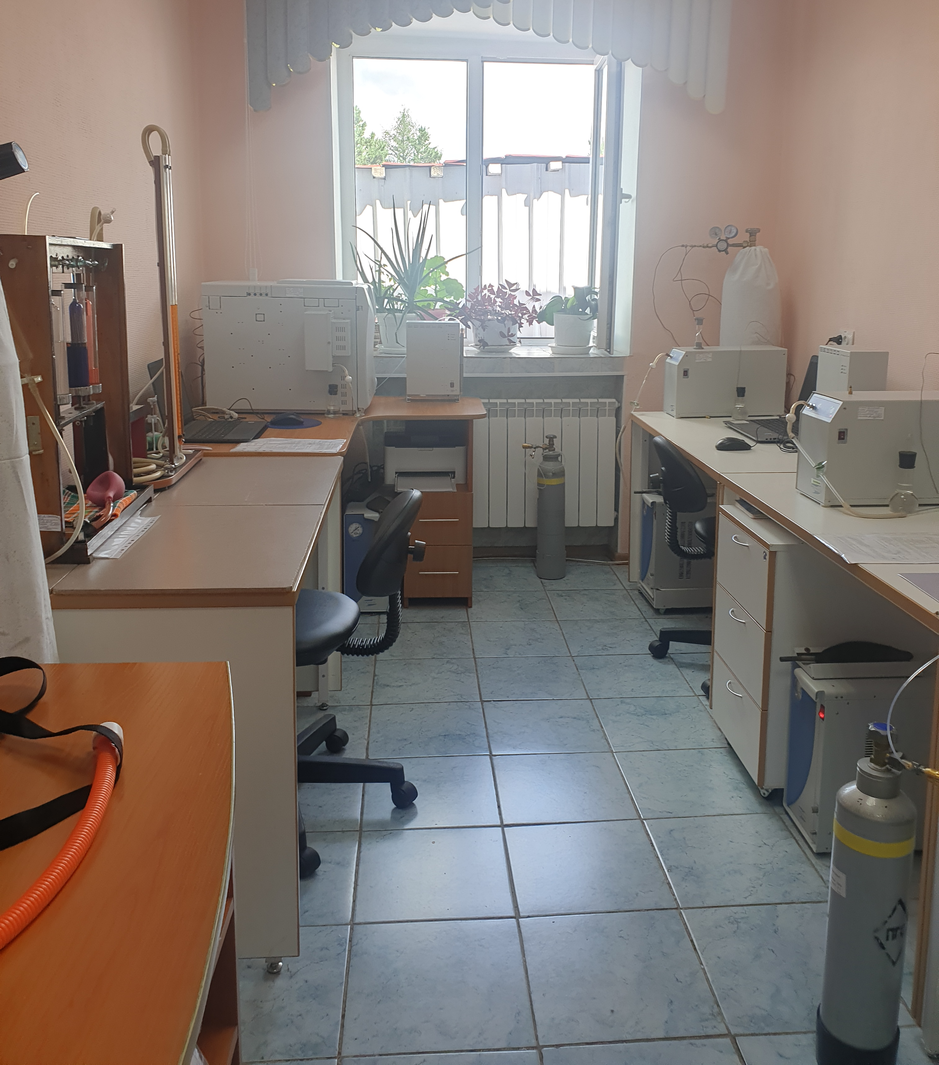

Рисунок 8. Хроматек-Кристалл 5000 Рисунок 9. Хроматек- Газохром 2000
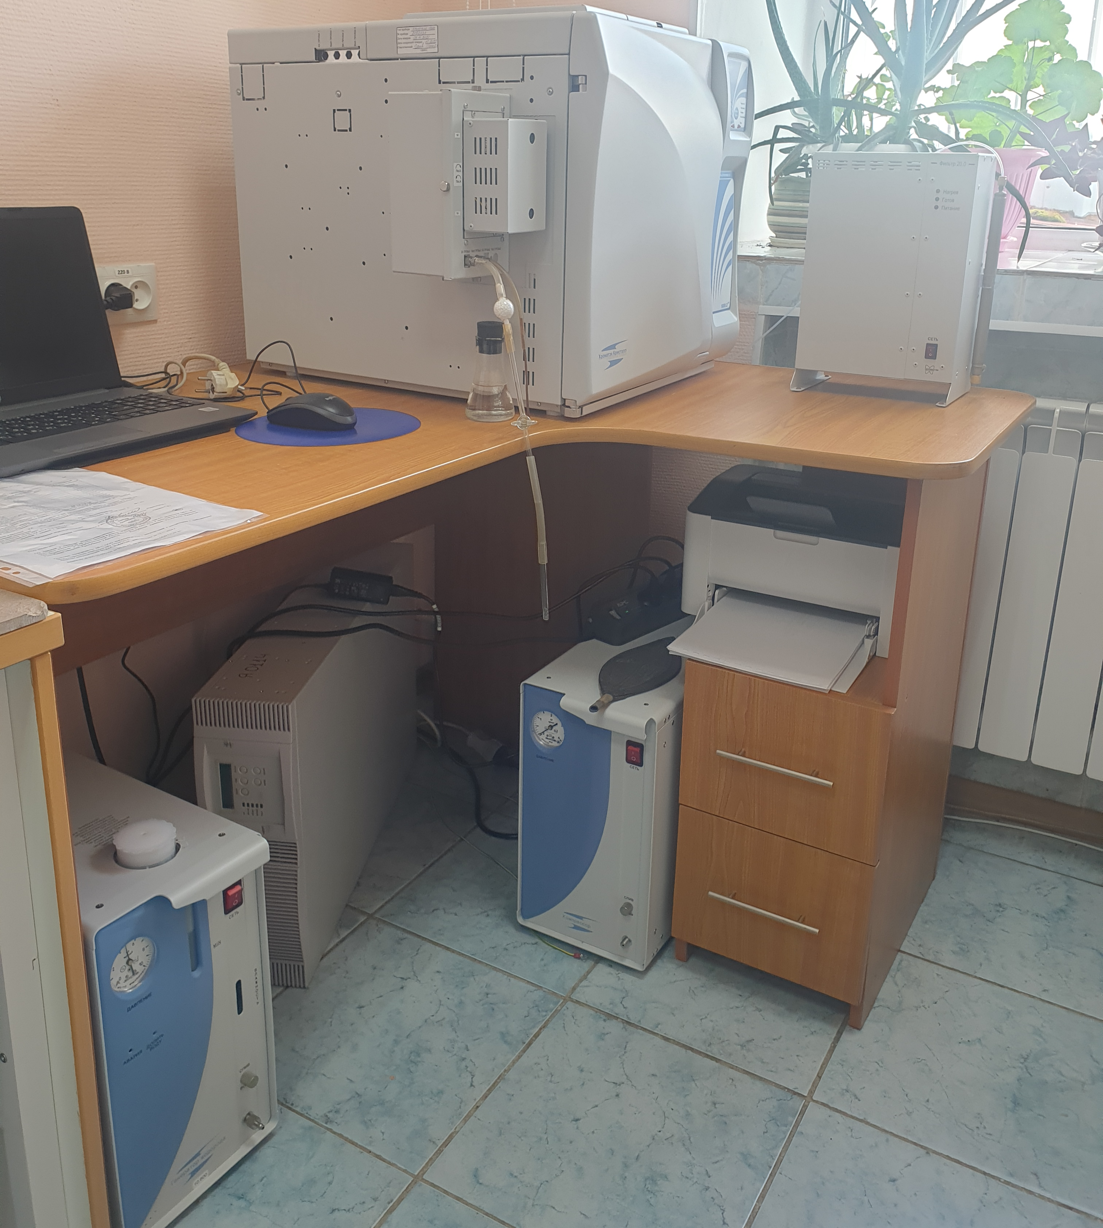 … 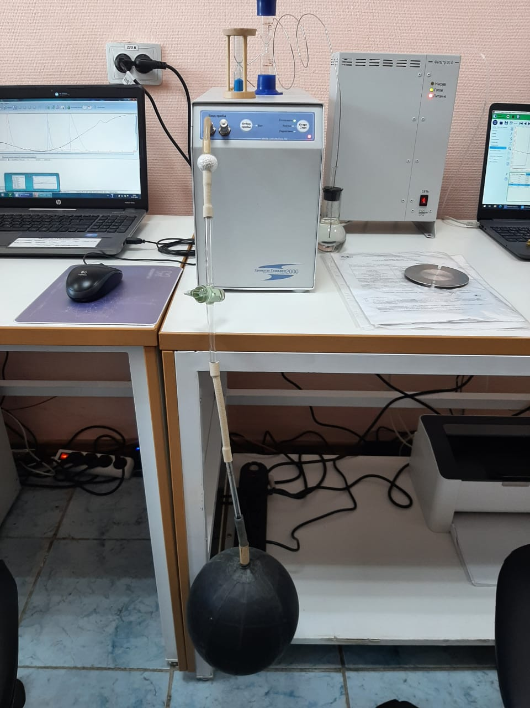

Рисунок 10. Выход хроматограммы Рисунок 11. Рабочий процесс
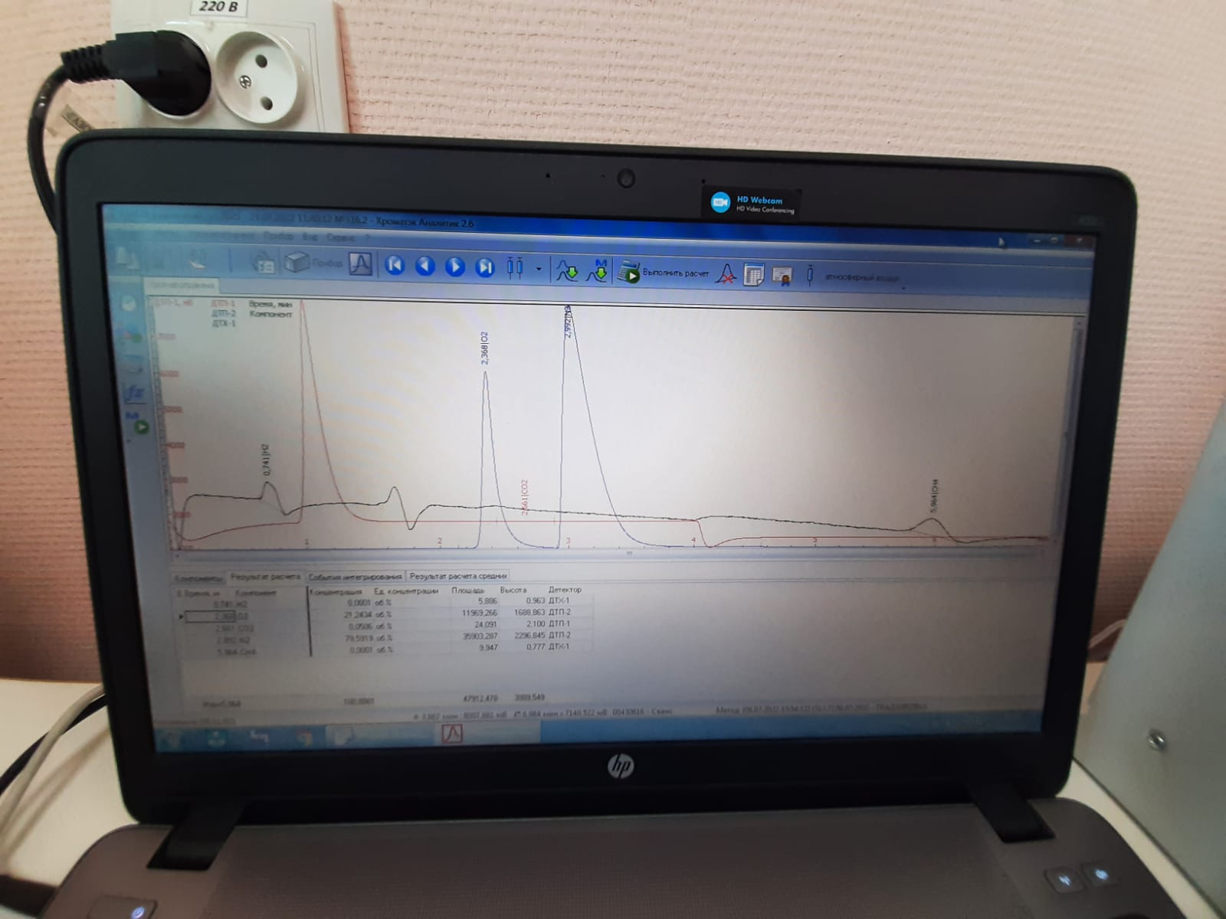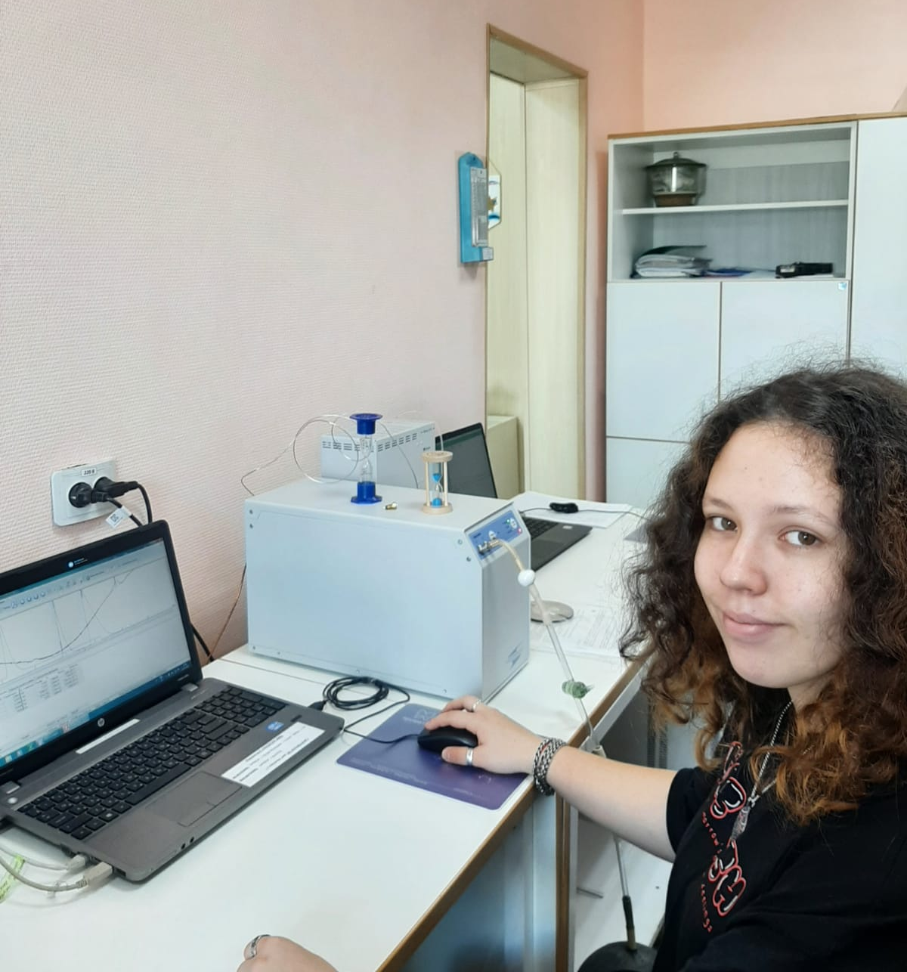

Рисунок 11.1. Рабочий процесс Рисунок 11.2 Рабочий процесс
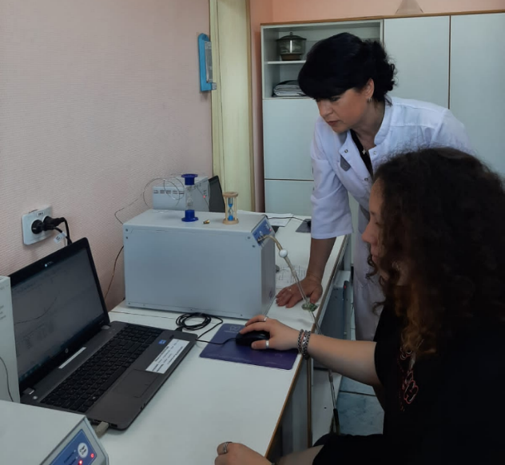
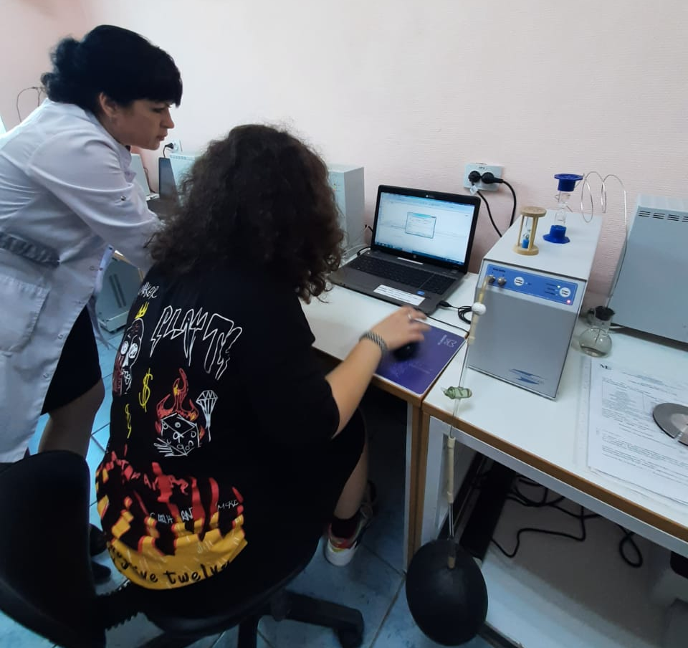

Рисунок 11.3 Рабочий процесс Рисунок 11.4 Рабочий процесс
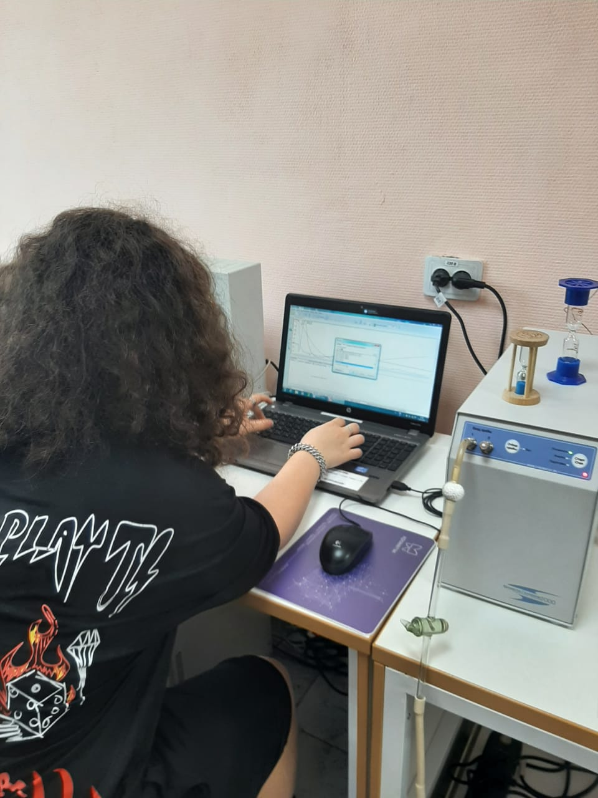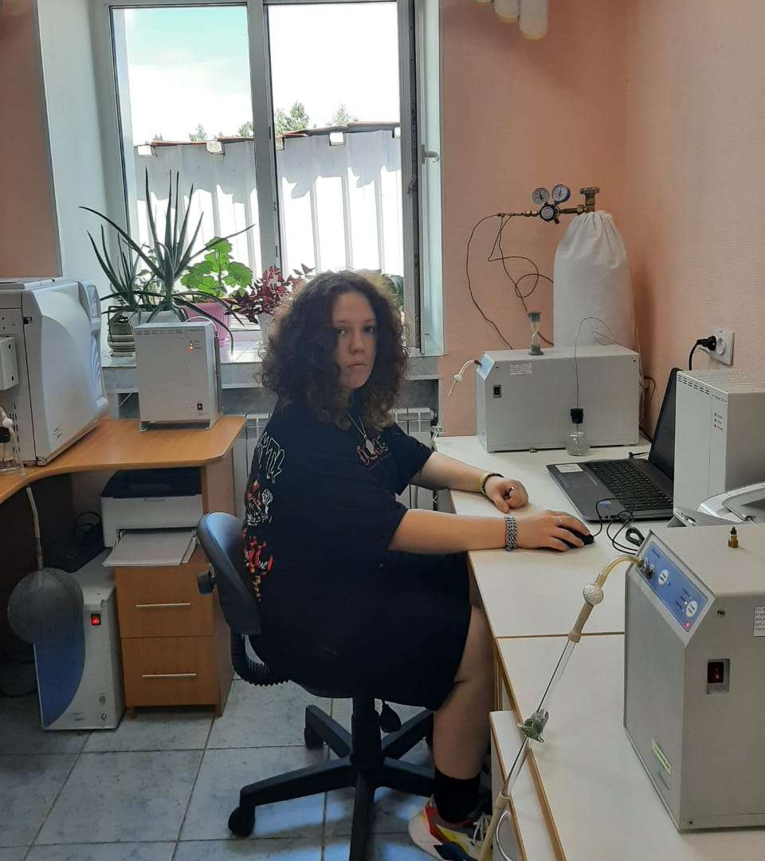

Приложение 2
Шахта «Денисовская» г. Нерюнгри и «Южный -3» п. Липовцы
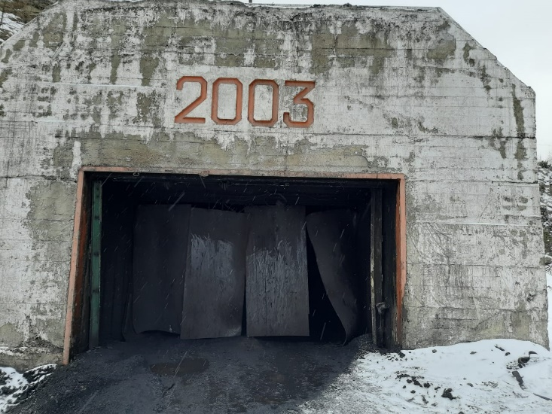
Рисунок 12. Шахта «Денисовская» - вход (наклонный ствол)
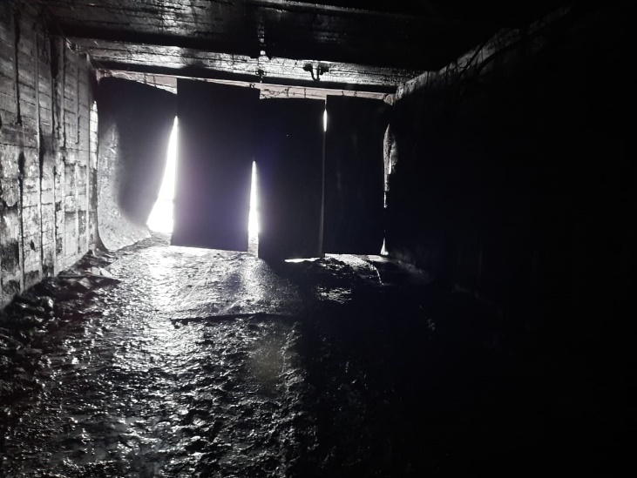
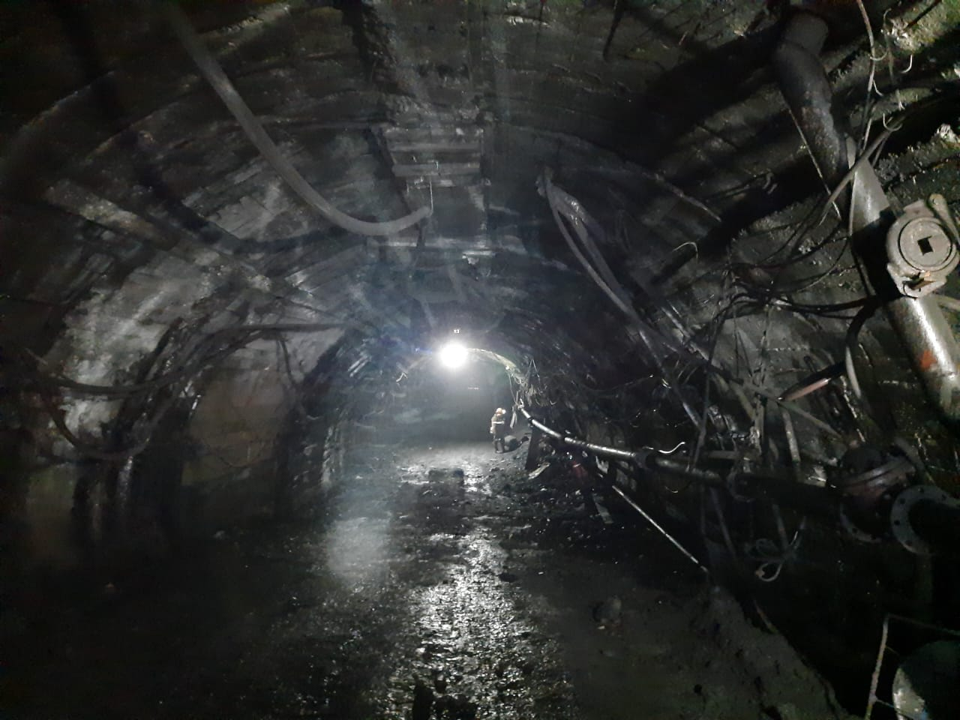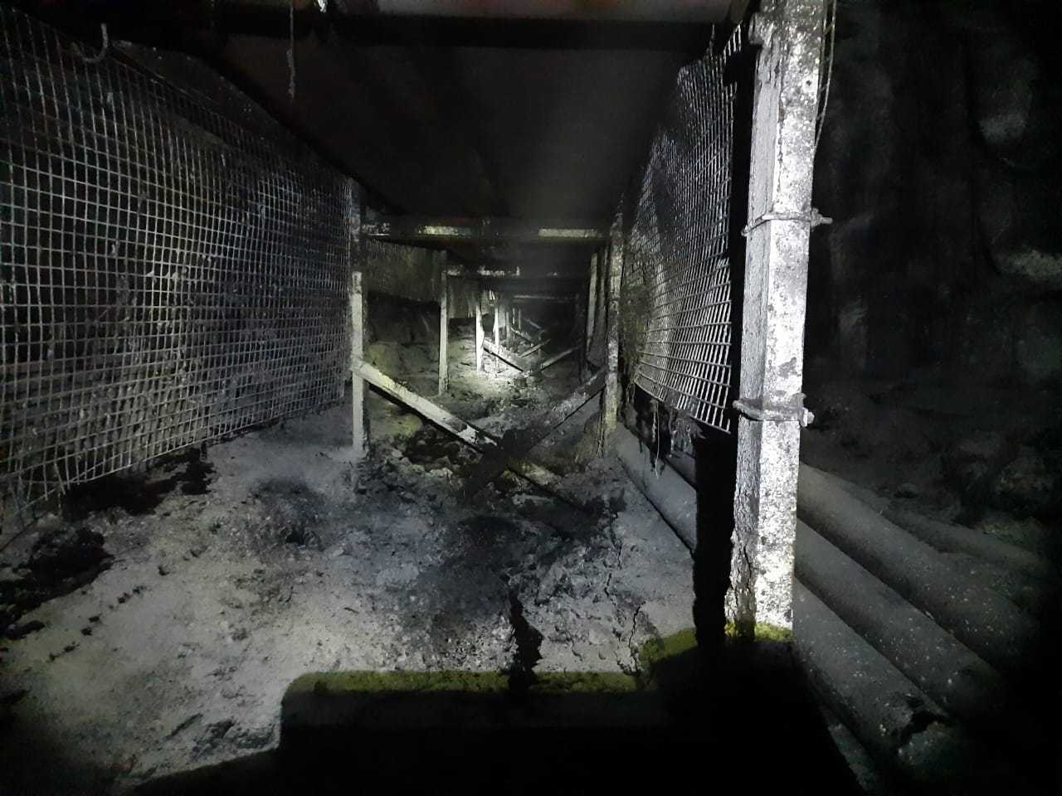

Рисунок 13. п. Липовцы, в период функционирования шахты «Южный-3»
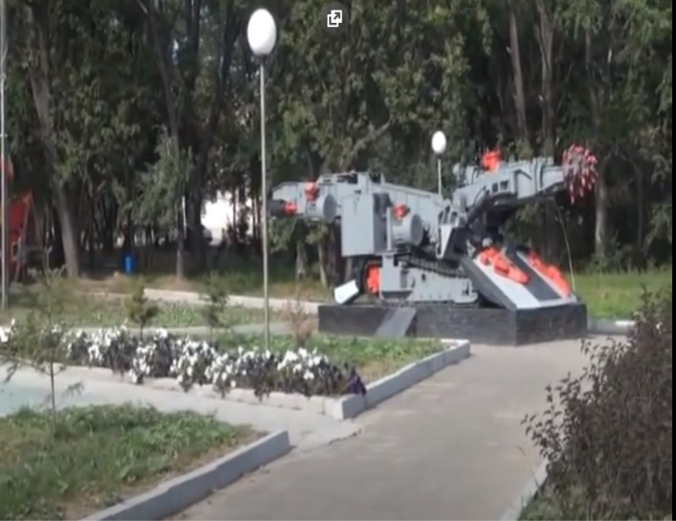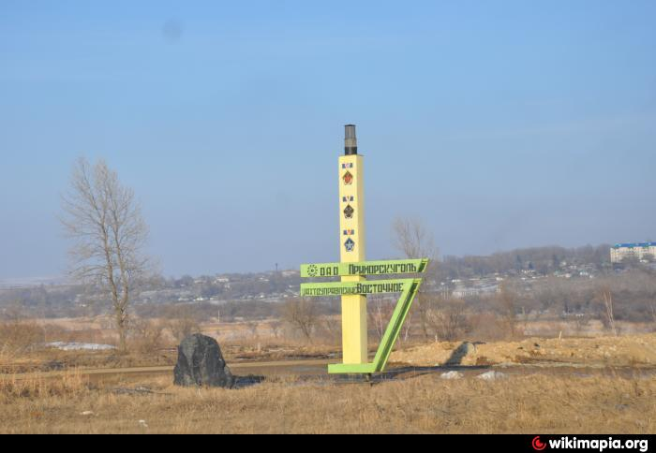
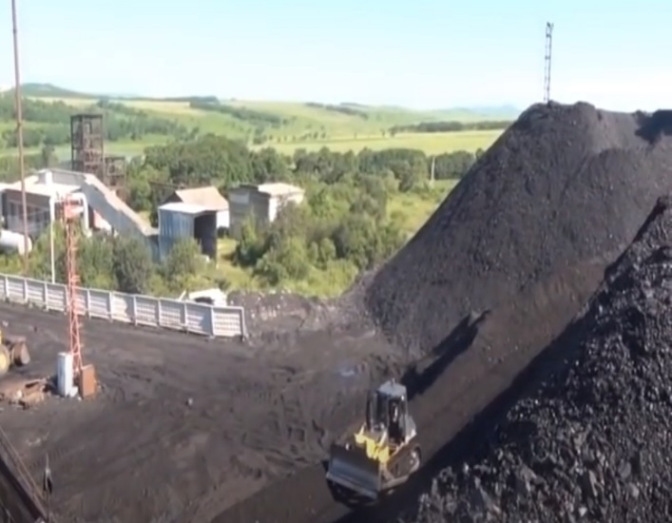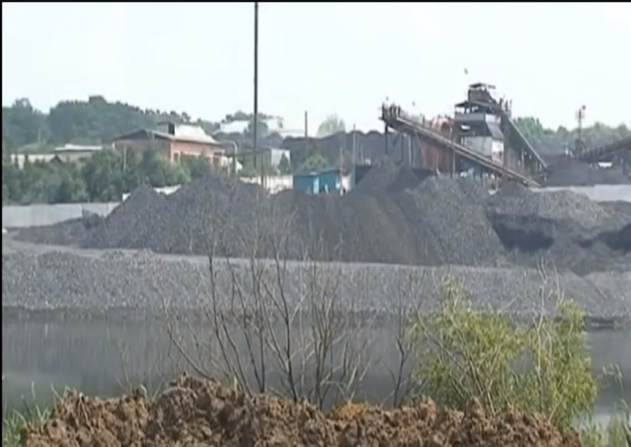
Рисунок 14. п. Липовцы- сегодня там угольный разрез «Некковый»
